**DOCUMENTAZIONE DEL PROGETTO**

**COM’È NATO IL PROGETTO**

L’idea sullo sviluppo del progetto “DrHouseImmobiliare” nasce durante il percorso di Alternanza Scuola Lavoro svolto in 4° superiore. Durante quest’anno infatti gli studenti di 4°IB seguirono il progetto “Erasmus + -- E.C.T. (European City Tour)”, il quale si poneva come obbiettivo la progettazione da parte delle nuove generazioni europee della città europea del futuro. A questo progetto aderirono diverse scuole europee ognuna con un preciso campo d’azione:

* Germania (Berlino) 🡪 Il problema migratorio in Europa
* Francia (Pons – Bordeaux) 🡪 La modellazione della città europea
* Ungheria (Budapest) 🡪 Il problema architettonico europeo
* Danimarca (Copenaghen) 🡪 Sostenibilità ambientale
* Italia (Bergamo) 🡪 Il problema dell’invecchiamento della popolazione europea

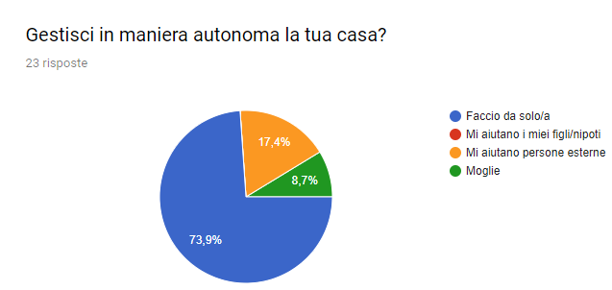Gli studenti Ranica e Salvi, autori del progetto, presero parte al progetto in diversi suoi aspetti, parteciparono infatti allo scambio culturale a Berlino e si occuparono della preparazione dell’incontro di Bergamo. Per preparare l’incontro in Italia si rese tuttavia necessaria un’accurata indagine statistica sugli anziani orobici: sulle loro abitudini e sulle loro difficoltà. In particolare, analizzando i dati raccolti emerge come gli anziani intervistati risiedano principalmente in città (56,5%) a seguire hinterland e provincia (entrambi al 21,7%), e hanno un’età media di circa 70 anni. La maggior parte degli intervistati vive con il coniuge (60,9%), seguiti da chi vive da solo (21,7%) ed infine da chi vive con figli e nipoti (17,4%). Per la maggioranza degli intervistati la casa dove risiedono è giusta per le proprie esigenze (82,6%) anche se non va trascurato il 17,4% di anziani che ritengono la loro casa inadatta. Un altro dato interessante emerso è relativo all’autonomia delle persone “solo” infatti il 73,9% degli intervistati gestisce in modo autonomo la propria casa, contro il 26,1 che si fa aiutare da esterni ( di questi il 66,67% si fa aiutare da persone terze mentre solo il 33,33% si fa aiutare dai figli).

Autonomia risulta essere la parola chiave per gli anziani. Autonomia nel senso più comune, inteso cioè come capacità di non dipendere dagli altri per il trasporto, per l’assistenza sanitaria e per quella nelle faccende domestiche. DrHouseImmobiliare nasce dal crescere di questo desiderio, in particolare dal voler dare una risposta alle esigenze della popolazione anziana residente, in particolare nella scelta dell’immobile.

**MANUALE D’USO**

Una volta specificato quanto relativo alla nascita del progetto, ecco una breve guida che spiega cosa fare nelle varie situazioni nelle quali un utente si può trovare.

1. *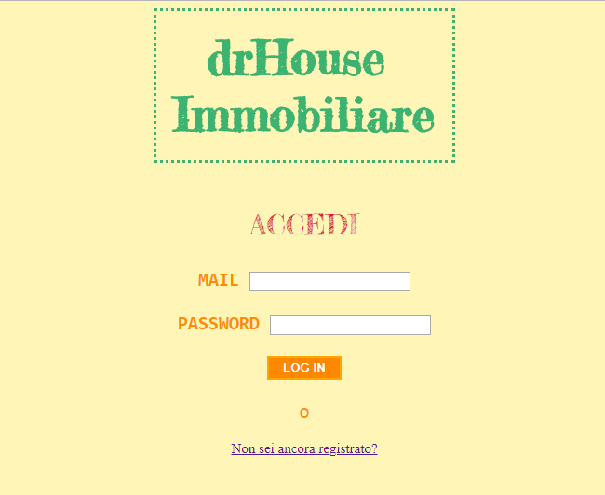ACCESSO E REGISTRAZIONE*

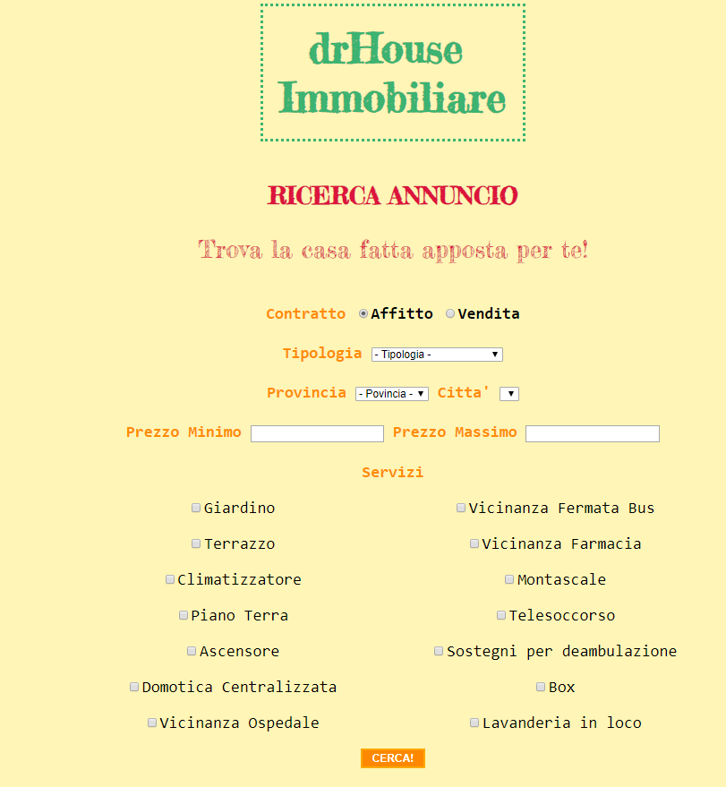La prima interfaccia che incontriamo visitando il sito è quanto riportato a lato. In questo caso se siamo già registrati come utenti non dobbiamo fare altro che inserire le nostre credenziali, altrimenti dobbiamo registrarci seguendo quanto ci viene richiesto nell’apposito form di registrazione.

1. *RICERCA DELL’IMMOBILE*

Una volta effettuato l’accesso, l’utente si troverà dinanzi ad un menu con diverse voci. Se l’utente vuole cercare un immobile allora dovrà selezionare la prima voce del menu che recita “vuoi cercare una casa?” . Fatta questa selezione l’utente si trova un menu dove viene richiesto che tipo di contratto si sta cercando ed i parametri attraverso cui filtrare la casa. Di questi filtri alcuni sono obbligatori come la tipologia, la provincia e il comune in cui ricercare l’immboile. I restanti filtri sono opzionali e valutabili in base alle esigenze del richiedente. Se la ricerca non produce alcun 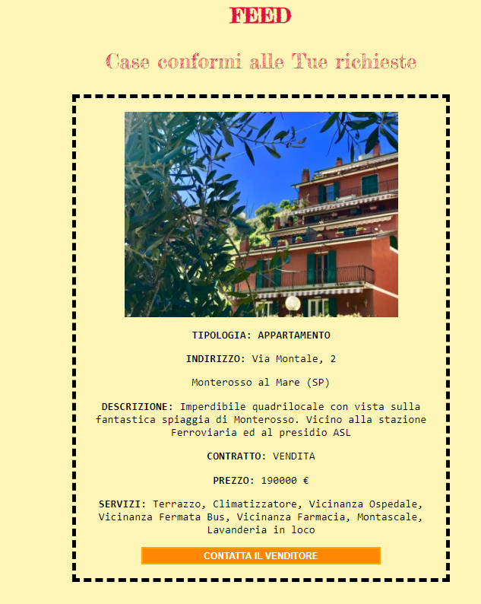risultato allora viene visualizzata l’assenza d’immobili in base ai paramtetri richiesti ma, se al contrario, viene rilevato un appartamento compatibile con le ricerche effettuate, allora questo viene visualizzato con tutte le relative caratteristiche. Se l’immobile emerso dalla ricerca soddisfa l’utente, allora questi può contattare il propietario dell’immobile attraverso l’apposito form. Il propietario può essere contattato per discutere di un eventuale sopralluogo o del prezzo. Va sottolineato ancora una volta come DrHouse Immobiliare NON si occupi del 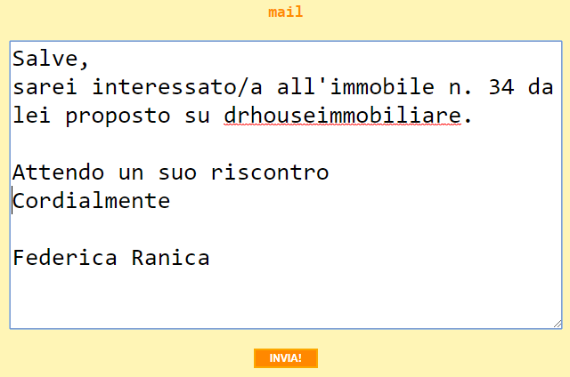pagamento dell’immobile.

1. *INSERIMENTO DELL’IMMOBILE*

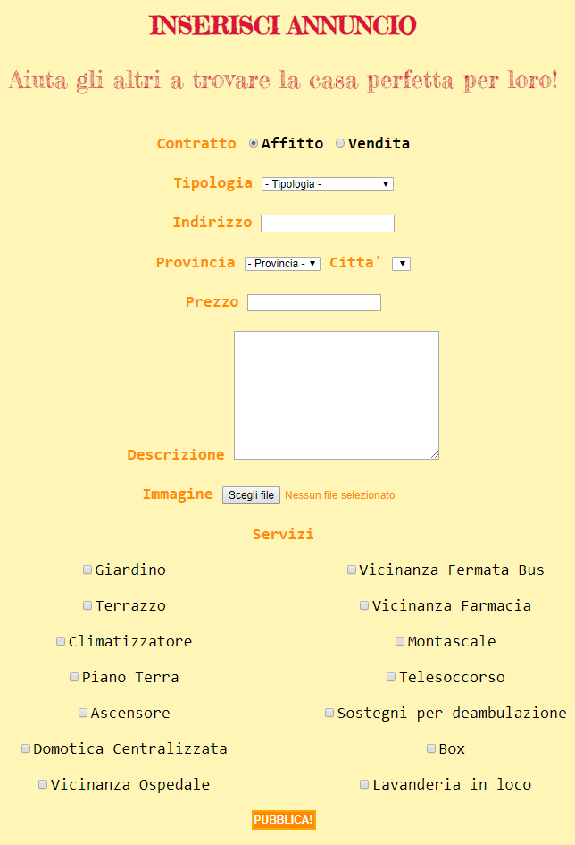Se, invece, un utente vuole inserire un proprio annuncio per un immobile deve cliccare la voce del menu “vuoi inserire un annuncio?”. Una volta fatto ciò si presenterà un menu come quello a lato. L’utente a questo punto dovrà specificare TUTTI i campi richiesti ad eccezione di foto e del prezzo (essendo consapevole che questo andrà a suscitare nei potenziali acquirenti diffidenza).

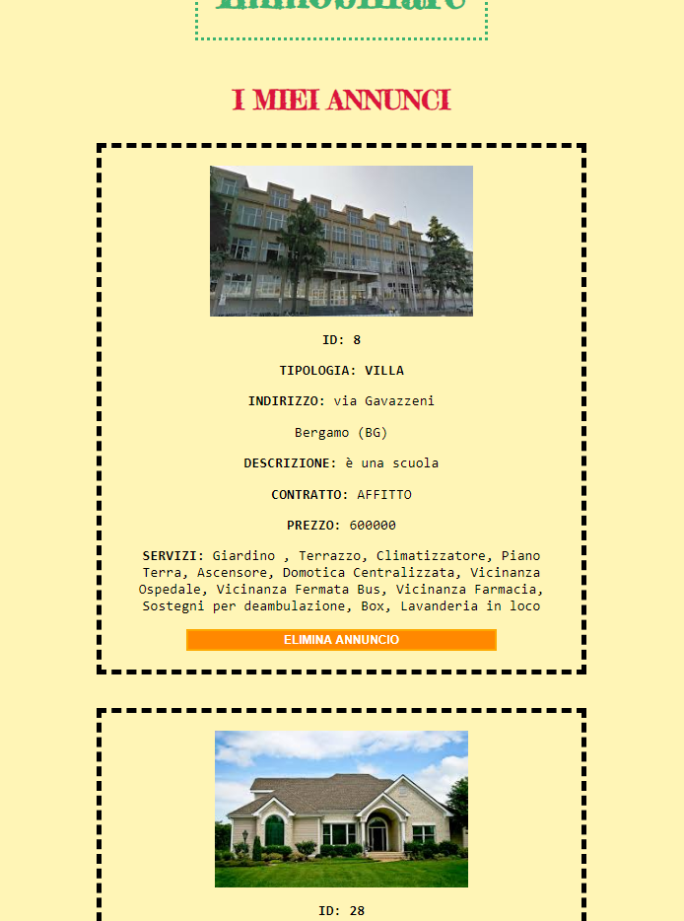Dal menu principale è inoltre possibile vedere l’elenco degli immobili pubblicati da quel cliente.

Nel momento in cui un potenziale acquirente decide di contattare il venditore per chiarimenti in merito ad un immobile, immediatamente si riceve una mail alla quale è possibile rispondere con tutti i chiarimenti del caso.

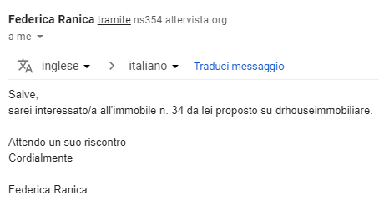

1. *MODIFICA DEI DATI DI REGISTRAZIONE*

È possibile per un cliente la modifica dei dati inseriti al momento della registrazione. Per fare ciò è sufficiente cliccare sulla voce modifica dati nel menu principale ed in seguito modificare i soli dati che si desidera aggiornare

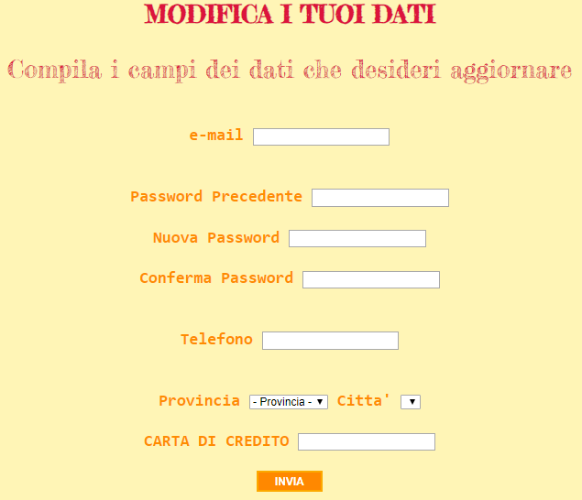

**SI RICORDA INFINE A TUTTI I CLIENTI L’IMPORTANZA DELLA DISCONNESSIONE UNA VOLTA TERMINATO L’UTILIZZO DEL SITO TRAMITE IL BOTTONE DI LOG OUT.**